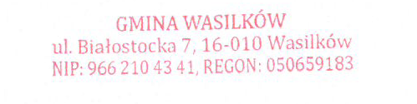

............................................
(pieczęć zamawiającego)
Wasilków, dnia 19.08.2021 r.
Notatka
z przeprowadzonego ZAPYTANIA OFERTOWEGO dla zamówienia o wartości szacunkowej poniżej kwoty 130.000 zł netto
dostawa usługa—robota budowlana
- Przedmiot zamówienia: Na zakup sprzętu komputerowego i oprogramowania na potrzeby projektu: "Wsparcie szkół Białostockiego Obszaru Funkcjonalnego związane z ograniczaniem skutków pandemii COVID-19"
- Szacunkowa wartość zamówienia: 129 382,28 złotych netto.
- Zapytanie ofertowe zostało skierowane do Wykonawców w dniu: 2021-08-06 r.:
pisemnie do minimum trzech wykonawców,
pocztą elektroniczną do minimum trzech wykonawców w dniu: 2021-08-09r., poprzez publikację na stronie Biuletynu Informacji Publicznej,
poprzez publikację na stronie:
https://bazakonkurencyjnosci.funduszeeuropejskie.gov.pl
- Termin składania ofert upłynął w dniu 2021-08-16 r.
- Liczba ofert złożonych w powyższym terminie: 11
- Wezwano Wykonawców do złożenia ofert dodatkowych:
TAK NIE
- Zestawienie złożonych ofert lub ofert dodatkowych
LP | Dane oferenta | Łączna wartość netto w złotych
1 | T-matic Ełk sp. z o. o. z siedzibą w Ełku | 139 160,00 zł
2 | Bit s. a. z siedzibą w Warszawie | 136 850,00 zł
3 | CEZAR Cezary Machnio i Piotr Gębka Sp. z o. o.  z siedzibą w Radomiu | 130 000,00 zł
4 | CPU ZETO Sp. z o. o. z siedzibą w Jeleniej Górze | 107 796,80 zł
5 | PC Women’s Elżbieta Goworko z siedzibą w Białymstoku | 108 780, 00 zł
6 | HU Horyzont Krzysztof Lech  z siedzibą w Gorlice | 144 350,00 zł
7 | LT KOMPUTERY Leszek Kocisz z siedzibą w Sokółce | 128 732,39 zł
8 | Nomacom group sp. z o. o. z siedzibą w Warszawie | 120 860,00 zł
9 | Syntis sp. z o. o. z siedzibą w Grabówce | 102 850,00 zł
10 | MPC Paweł Oleksiewicz z Kutna | 108 860,00 zł

- Wybrano ofertę najkorzystniejszą Wykonawcy:
Syntis sp. z o. o. z siedzibą w Grabówce

- Uzasadnienie wyboru oferty najkorzystniejszej lub unieważnienia postępowania:
Powyższa oferta została uznana za najkorzystniejszą, gdyż jest to oferta najtańsza cenowo. Wykonawca dodatkowo dokonał tłumaczenia wymaganych w zapytaniu dokumentów.

10. Oferty odrzucone: Sotflix sp. z o. o. z Opola, powód odrzucenia: oferta nie jest kompletna i nie zawiera wszystkich wymaganych przez zamawiającego dokumentów.

Sporządził:
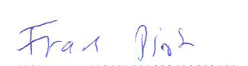
Zatwierdzam:

.………………………… ………………………..
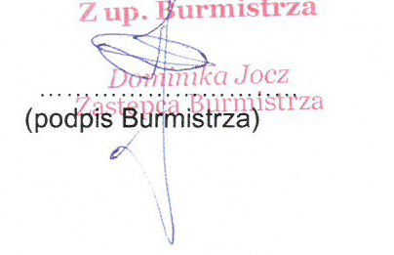
(podpis pracownika) (podpis Burmistrza)

